Nombre: _____________________________ Bloque: _____ Fecha: ______________________________
Español 1 – Repaso de Unidad 1
- Overview. The following topics will be covered on the quiz/test:
- The verb Ser
- The verb Gustar
- Talk about what things you like and don’t like to do.
- Describe yourself and others
- Article, adjectives, verb and noun agreement.
- Culture of Estados Unidos (Miami & San Antonio)

Vocabulario.

A. Which activity do you associate with each type of person?
1. a fan of hard rock
preparar la comida escuchar música andar en bicicleta

2. a good student
estudiar correr mirar la televisión

3. an athlete
descansar andar en bicicleta leer un libro

4. a sociable person
hacer la tarea pasar un rato con amigos beber un refresco

5. a person following a healthy diet
mirar la televisión comprar papas fritas comer fruta

B. Dibujos. Fill in the blank with the vocabulary word that matches the picture.
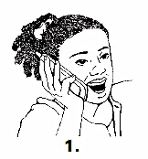_______________________________  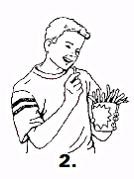________________________________  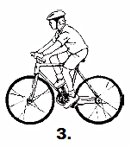______________________________ | 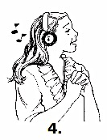________________________________  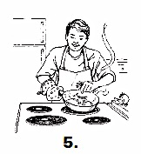______________________________  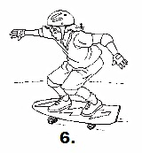______________________________

C. Which adjective would you use to describe each person?
1. likes to do homework
estudioso cómico guapo

2. likes to draw
malo artístico cómico

3. doesn’t like to joke around
pelirroja seria perezosa

4. likes to play sports
viejo desorganizado atlético

5. likes to work
perezoso joven trabajador

6. doesn’t like to tidy up
desorganizada cómica bonita

D. Opuestos. Write the opposite (in Spanish) of each word.
1. Bajo ________________________
2. Grande ________________________
3. Serio ________________________
4. Joven ________________________
5. Trabajador ________________________
6. Tiene pelo rubio ________________________

E. Complete each sentence to describe each picture.
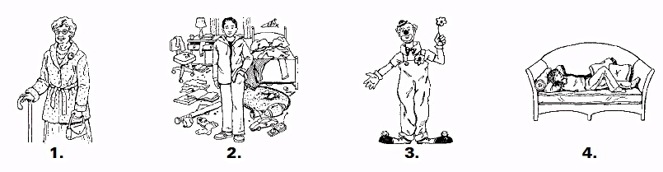

1. La mujer es _____________________.
2. El chico es _____________________.
3. El hombre es _____________________.
4. La chica es _____________________.

F. List the 3 adjectives that describe hair color.
1. _________________________________  2. _________________________________ | 3. ________________________________

G. Answer the following questions personally – in complete sentences.
1. ¿Cómo eres? ________________________________________________________________________
2. ¿Cómo es tu amigo(a)? ________________________________________________________________
3. ¿De dónde eres tú? ____________________________________________________________________
4. ¿Cómo estás? ________________________________________________________________________
5. ¿Qué te gusta hacer? __________________________________________________________________
6. A tú amigo, ¿qué le gusta hacer? _________________________________________________________
7. ¿Cómo son los estudiantes? _____________________________________________________________

Gramática.
Los artículos

A. Fill in the blank with the correct definite article – el/la/los/las.
1. _____________ chica  2. _____________ libro  3. _____________ correos electrónicos  4. _____________ profesoras | 5. _____________ bicicletas  6. _____________ profesor  7. _____________ guitarra  8. _____________ mujer

B. Fill in the blank with the correct indefinite article – un/una/unos/unas.
1. _____________ chico  2. _____________ maestra  3. _____________ chicas  4. _____________ estudiantes | 5. _____________ persona  6. _____________ profesores  7. _____________ escuelas  8. _____________ hombre

C. Fill in the blank with the correct article – el/la/los/las or un/una/unos/unas
____________ chica es méxicana. ____________ estudiante es cubano. _________ chica es Susana. Susana es __________ estudiante en __________ Colegio Juárez. _______ estudiante es Rogelio. Rogelio es _________ chico. Él es ___________ estudiante serio. Rogelio es _________ estudiante en _________ Escuela Hidalgo.

Los adjetivos

D. Choose the adjective that agrees with the noun.
1. La chica es __________________. a. pelirrojo b. pelirroja c. rubios d. rubias
2. El alumno es __________________. a. serio b. seria c. serios d. serias
3. Los muchachos son muy __________________. a. cómico b. cómica c. cómicos d. cómicas
4. Las personas son muy __________________. a. perezoso b. perezosa c. perezosos d. perezosas

E. Choose the letter that best completes the statement or answers the question.
1. ¿Cómo estás? Estoy _________________. a. bien b. alto(a) c. bajo(a) d. bueno(a)
2. ¿Cómo es el chico? Él es _________________. a. bien b. cómica c. alto d. rubia
3. Marco no es trabajador. Él es ______________________. a. perezosa b. trabajadora c. perezoso d. alto
4. Rogelio es el ___________________ de Maria. a. maestra b. escuela c. amigo d. persona

F. Help Juan tell Sandra about his friends by completing his e–mail.
Hola, Sandra:
¿Mis amigos? Todos son __________________ (simpático). Mi amigo Alejandro es __________________ (inteligente) y __________________ (guapo). Mi amiga Susana es __________________ (serio) y __________________ (bonito). A Jorge y a Luisa les gusta
correr porque son muy __________________ (atlético). A José Antonio le gusta dibujar. Él
es muy __________________ (artístico). Nosotros somos __________________ (estudioso) y
__________________ (trabajador). Somos estudiantes muy __________________ (bueno). ¿Y tus amigos? ¿Cómo son? –Juan

El verbo SER

G. El Verbo SER. Fill in the blank with the correct conjugation.
1. Yo _______________  2. Él ________________  3. Nosotros ____________________ | 4. Tú _____________________  5. Ellos ____________________  6. Ella ______________________

H. Who are these people? Complete each sentence with the corresponding subject pronoun.
1. ________________ eres Felipe.  2. ________________ somos amigos.  3. ________________ son maestros.  4. ________________ es Luis.  5. ________________ son Luisa y Elena. | 6. ________________ soy amiga de Ernesto.  7. ________________ es la maestra de español.  8. ________________ eres estudiante.  9. ________________ es mi amigo.  10. ________________ son estudiantes.

I. Where are these people from? Complete each sentence with the correct form of the verb ser.
1. Linda _______________ de Estados Unidos.  2. Yo _______________ de Uruguay.  3. Miguel y yo _______________ de Argentina.  4. Él _______________ de Perú.  5. Tú _______________ de Venezuela. | 6. Ustedes _______________ de Cuba.  7. Ellos _______________ de Puerto Rico.  8. Pilar _______________ de Ecuador.  9. Anita y usted _______________ de España.  10. Nosotros _______________ de Nicaragua.
El verbo Gustar

J. Match each English phrase with the corresponding Spanish phrase.
1. _____I like  2. _____They like  3. _____He likes  4. _____We like  5. _____You like | a. Les gusta...  b. Nos gusta...  c. Me gusta...  d. Te gusta...  e. Le gusta...

K. Choose one of the phrases to complete the sentences in Spanish.
Les gusta Me gusta Le gusta Nos gusta Te gusta

1. She likes to watch television. ____________________ mirar la televisión.
2. We like to run. ____________________ correr.
3. You like to rest. ____________________ descansar.
4. I like to do homework. ____________________ hacer la tarea.
5. They like to play soccer. ____________________ jugar al fútbol.
6. He likes to drink water. ____________________ beber agua.

L. What do these people like to do? For each picture, write a sentence saying what that person likes to do using vocabulary and the correct form of gustar.
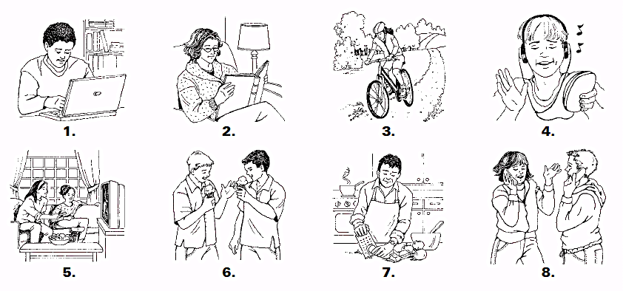
1. A Jorge _______________________________________________________________
2. A la señora Fernández ____________________________________________________
3. A ti ___________________________________________________________________
4. A mí __________________________________________________________________
5. A Leyla y a Ana _________________________________________________________
6. A Pedro y a mí __________________________________________________________
7. A usted _______________________________________________________________
8. A ustedes ______________________________________________________________

La Lectura.

A. Read the selection and answer the questions that follow.
¡Buenos días! Me llamo Graciela y soy de la ciudad de Panamá, en la República de Panamá. Es un país muy bonito. Mi escuela es muy buena. Se llama Instituto Cultural. Me gusta estudiar. Muchos estudiantes son internacionales. Mi amigo Juan es de Lima, Perú. A Juan le gusta jugar al fútbol. A mi me gusta más andar en patineta. Mi amiga Silvia es de Buenos Aires, Argentina. A ella le gusta dibujar y leer. A nosotros nos gusta pasar un rato con los amigos y escuchar música o mirar la televisión. Los sábados nos gusta alquilar DVDs y comprar pizzas.

1. A Graciela le gusta _______________________.
2. Juan es de _______________________.
3. A los amigos de Graciela les gusta _______________________.
4. Los sábados les gusta _______________________.
5. A Silvia le gusta _______________________.

B. Read the following selection and answer the questions that follow.
Me llamo Valeria: ¿Qué nos gusta hacer?
Lucas es de Nicaragua. A Lucas le gusta escribir y leer libros. También le gusta comer helado los domingos por la tarde. Lucas es mi amigo. A nosotros nos gusta alquilar un DVD los sábados y practicar deportes después de las clases.
Araceli es de México. A ella le gusta preparar la comida. A mí me gusta comer la comida que ella prepara. A Araceli y a mí nos gusta comprar y comer helado los domingos. También nos gusta hacer la tarea después de las clases.
Simón es de Texas, Estados Unidos. A él le gusta aprender el español en la escuela. A nosotros nos gusta estudiar el español después de las clases. También le gusta andar en patineta y comer helado los sábados y domingos.

1. ¿De dónde son Lucas, Araceli y Simón? ______________________________________
2. ¿Qué les gusta hacer a Valeria y a Lucas los sábados? ______________________________________
3. ¿Qué le gusta hacer a Araceli? ¿Qué le gusta comer a Valeria? ____________________________________
4. ¿Qué les gusta hacer a Valeria y a Simón después de las clases? ___________________________________
5. ¿Qué les gusta a todos? ______________________________________

C. Read the following selection and answer the questions that follow.
¡Hola! Me llamo Rocío. Tengo pelo rubio y soy estudiosa. El señor Cruz, es un poco viejo y es muy bueno. Nora y Lidia, son muy inteligentes. Les gusta mucho leer. Nora tiene un hermano. Se llama Norberto. Es bajo. Nora es alta y tiene pelo rubio, pero su hermano es pelirrojo. Nora, Norberto y Lidia son simpáticos.

Answer the following questions true (Cierto) or false (Falso).
C F 1. A Rocío no le gusta estudiar.
C F 2. El señor Cruz es joven.
C F 3. Las amigas de Rocío son chicas muy inteligentes.
C F 4. Norberto es un chico alto.
C F 5. Norberto, Nora y Lidia son simpáticos.

Cultura

A. United States Read the following statements about the United States and answer true or false.
T F 1. There are almost 40 million Hispanics in the United States.
T F 2. The city with the largest Hispanic population in the United States is San Francisco.
T F 3. Xavier Cortada is a Cuban American artist.
T F 4. San Antonio’s oldest neighborhood is called La Villita.

B. Answer the following cultural questions.
1. The number of Hispanics living in the United States is __________________
a. 40 million b. 20 million c. 30 million
2. The Fiesta San Antonio honors the heroes of the Álamo and the Batalla de _______________
a. San Jorge b. San Jacinto c. San Luis
3. The street in Miami renowned for its Cuban restaurants, cafés, and shops is called _______________
a. Calle Siete b. Calle Ocho c. Calle Nueve
4. Miami’s Cuban American Museum is located in the ___________________
a. University of Miami b. public library c. Freedom Tower

C. The United States. Read the following sentences and answer true or false.
T F 1. Tex-Mex is a mix of Mexican and Cuban food.
T F 2. Cascarones are eggshells filled with rice.
T F 3. Chile con carne is a Tex-Mex dish.
T F 4. Black beans are typical of traditional Mexican cuisine.
T F 5. The Alamo is located in San Antonio.

La Escritura

A. You are writing to a pen-pal about yourself and your friends.
- Introduce yourself
- Say where you are from
- Tell today’s date and the weather
- Describe yourself (physically and personality)
- Say what you are not
- Say what you like to do
- Say what you don’t like to do
- Describe two of your friends
- Describe one of your teachers
- Say what the students in your school like and don’t like to do
_______________________________________________________________________________________
_______________________________________________________________________________________
_______________________________________________________________________________________
_______________________________________________________________________________________
_______________________________________________________________________________________
_______________________________________________________________________________________
_______________________________________________________________________________________
_______________________________________________________________________________________
_______________________________________________________________________________________
_______________________________________________________________________________________
_______________________________________________________________________________________
_______________________________________________________________________________________
_______________________________________________________________________________________
_______________________________________________________________________________________
_______________________________________________________________________________________
_______________________________________________________________________________________
_______________________________________________________________________________________
_______________________________________________________________________________________
_______________________________________________________________________________________
_______________________________________________________________________________________
_______________________________________________________________________________________

